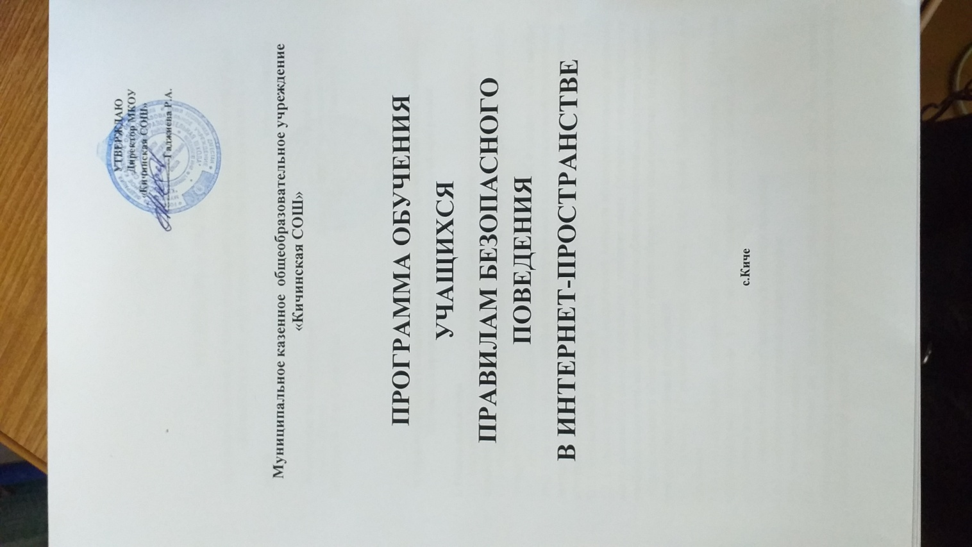

Направление: Формирование ИКТ-компетентности обучающихся в общеобразовательных организациях

Пояснительная записка
В наше время невозможно переоценить роль ИКТ в жизни как взрослых, так и детей. Интернет прочно вошел в нашу жизнь, неся не только доброе и вечное, но и определённый процент негатива, так как первая часть аббревиатуры ИКТ, а именно «информационно», непосредственно связана с поиском необходимых данных, наглядности в сети Интернет. Также необходимо подчеркнуть , беспокойство родителей, которое только увеличивается, к пользованию сетью интернет их детьми. Как правило. Каждый родитель намерен оградить своего ребенка от посещения вредоносных сайтов.
Угрозы, от которых родители хотят оградить детей
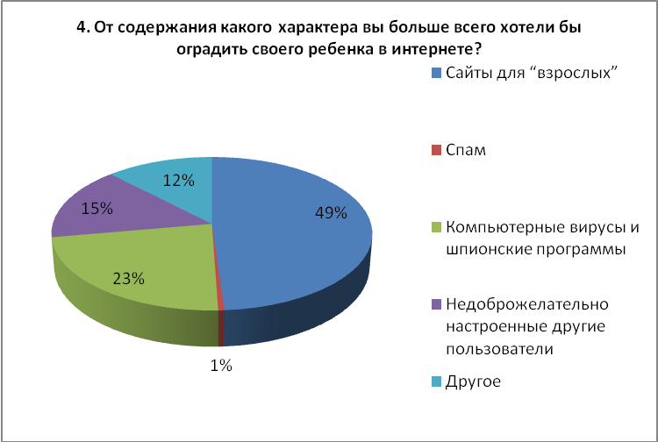
Каждый день появляется более 70 000 новых вредоносных программ, киберпреступники продолжают оттачивать мастерство социальной инженерии, и простого запрета со стороны родителей нередко недостаточно для того, чтобы оградить ребенка от опасных ресурсов.
Показатель времени пребывания детей в Интернете слишком высок, он и помог раскрыть тёмную сторону мировой сети. Анонимность Интернета и лёгкость в создании вымышленных личностей открыли широкую дорогу для сетевых хищников, воров личных данных, хакеров и других мошенников. Так как дети и подростки обычно не осведомлены о хитростях и техниках, которые эти "хищники" применяют, чтобы обмануть свои жертвы, и так как большинство используют интернет в повседневной жизни, то молодые люди рискуют в большей степени, чем другие пользователи Интернета.
Использование Интернета детьми без присмотра может привести к таким последствиям:
- В последнее время значительно участились случаи, когда программы - «дозвонщики» самостоятельно набирают дорогостоящие телефонные номера, создавая новое модемное подключение. Вы узнаете об этом только тогда, когда Вам приходит крупный телефонный счет.
- Дети очень любят общение в чатах. Однако при таком общении ребенку сложно увидеть истинное лицо человека, с которым они общаются. Если же такая виртуальная беседа приводит к личной встрече, последствия могут оказаться печальными.
- Дети рискуют, в одиночку посещая игровые страницы, так как множество из них являются пиратскими сайтами с большим количеством порнографической рекламы в виде всплывающих окон. Такие окна автоматически появляются на экране и часто содержат изображения, которые абсолютно не рекомендуются к детскому просмотру.
По имеющимся данным, в России более 9 млн пользователей Интернета ещё не достигли возраста 14 лет. Из них 25% детей ходят в Интернет под присмотром родителей, 75% бороздят его просторы в свободном плавании.Следовательно, за время пребывания в сети интернет , дети могут посмотреть недозволенные к просмотру сайты .Поэтому необходимо научить ребенка пользоваться Интернетом, уберечь его от виртуальных недоброжелателей и вполне реальных неприятностей.

Согласно российскому законодательству информационная безопасность детей – это состояние защищенности детей, при котором отсутствует риск, связанный с причинением информацией, в том числе распространяемой в сети Интернет, вреда их здоровью, физическому, психическому, духовному и нравственному развитию (Федеральный закон от 29.12.2010 № 436-ФЗ "О защите детей от информации, причиняющей вред их здоровью и развитию"). Преодолеть нежелательное воздействие компьютера возможно только совместными усилиями учителей, родителей и самих учащихся.
Данная программа рассчитана на период с 2019 по 2022 год.
Для организации безопасного доступа к сети Интернет в гимназии созданы следующие условия:
- В МКОУ «Кичинская СОШ» разработаны и утверждены:
- РЕГЛАМЕНТ по работе учителей и школьников в сети Интернет
- ПРАВИЛА использования сети Интернет
- ИНСТРУКЦИЯ пользователя по безопасной работе в сети Интернет.
- ИНСТРУКЦИЯ о порядке действий при осуществлении контроля за использованием учащимися Школы сети Интернет.
2. Контроль использования учащимися сети Интернет осуществляется с помощью программно-технических средств и визуального контроля.
1. Нормативно-правовая база
Программа разработана с учетом требований законов РФ:
- «Об образовании в Российской Федерации», Закон РФ от 29.12.2012г. № 273- ФЗ;
- Федеральный закон Российской Федерации от 29 декабря 2010 г. № 436-ФЗ «О защите детей от информации, причиняющей вред их здоровью и развитию»;
- «Санитарно-эпидемиологических требований к условиям и организации обучения в общеобразовательных учреждениях» СанПин 2.4.2.2821-10;
- Цели, задачи, основные мероприятия реализации программы
Цель: обеспечения информационной безопасности детей и подростков при обучении, организации внеучебной деятельности и свободном использовании современных информационно-коммуникационных технологий (в частности сети Интернет)
Задачи:
- формирование и расширение компетентностей работников образования в области медиабезопасного поведения детей и подростков;
- формирования информационной культуры как фактора обеспечения информационной безопасности;
- изучение с нормативно-правовых документов по вопросам защиты детей от информации, причиняющей вред их здоровью и развитию;
- формирование знаний в области безопасности детей использующих Интернет;
- организации просветительской работы с родителями и общественностью.

Содержание программы
Одной из важных задач является создание и функционирование качественных интернет-ресурсов для детей. Сегодня крайне необходимо инициирование и создание новых «детских» ресурсов интернета в сфере образования и культуры. Чтобы интернет стал более безопасным для подрастающего поколения, сегодня необходима новая стратегия создания гуманного «детского» киберпространства.
Выработка единой стратегии безопасности возможна только совместными усилиями всех участников образовательного процесса: прежде всего педагогических работников (классных руководителей – без их помощи невозможно обучение двух других категорий пользователей сети Интернет), родителей и учащихся, поэтому программа предполагает работу по трём направлениям. Ни для кого не секрет, что для того, чтобы обучить детей, нужно чтобы правила безопасного поведения в сети Интернет усвоили взрослые (учителя и родители).

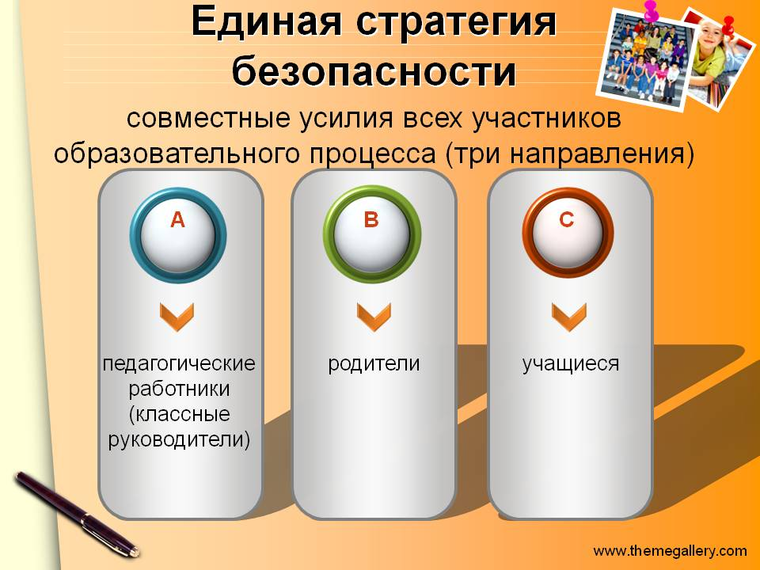

Работа с педагогическим коллективом
Обучение педагогических работников может проводиться в форме мастер-классов, семинаров, круглых столов, в рамках которых должны рассматриваться проблемы информационной безопасности личности в сети Интернет, нежелательный контент и меры борьбы с ним, виды и формы информационно-психологического воздействия и методы защиты от него, правила и нормы речевого этикета, причины возникновения девиантного поведения детей и методы работы по их профилактике и устранению. Прежде чем начать работу по предлагаемому плану необходимо ознакомить педагогов с планом обучения родителей и учащихся.
№ п/п | Наименование мероприятия | Сроки | Ответственные
1. | Ознакомление с рекомендациями по Интернет-безопасности для родителей и детей | Ежегодно август | Классные руководители
2. | Беседы со специалистом в области ИКТ:  «Защита компьютера, репутации и секретной личной информации»;  «Надежные пароли, безопасные веб-сайты, фишинговые сообщения электронной почты, ссылки или телефонные звонки»;  «Защита финансовой информации в Интернете. Полезные Интернет-ресурсы»  «Безопасное использование социальных сетей»  «Защита от вредоносного ПО» | В течение года | Заместитель директора по ВР, учитель информатики
3. | Самообразование учителей по данной теме с использованием полезных Интернет-ресурсов | В течение года | Зам. директора по УР
4. | Индивидуальные беседы | По мере необходимости | Зам. директора по УР
Необходимую информацию можно найти на сайтах: «Школьный сектор. Права и дети в Интернете» (schoolsectorp.wordpress.com), «Безопасность» (sos-ru.info), «Безопасный Интернет» (saferinternet.ru).

Работа с родителями
Достичь высоких результатов в воспитании невозможно без привлечения родителей. Очень часто родители не понимают и недооценивают угрозы, которым подвергаются их дети, находящиеся в сети Интернет. Некоторые из них считают, что это лучше, чем прогулки в сомнительных компаниях. Родители, с ранних лет обучая ребёнка основам безопасности дома и на улице, не оттают себе отчёта в том, что он абсолютно беззащитен перед потоком информации из Интернета. Наша задача – выработать в нём критическое мышление.
С родителями необходимо вести постоянную разъяснительную работу, т.к. без понимания родителями данной проблемы невозможно её устранить силами только образовательного учреждения. Формы работы с родителями разнообразны: выступления на родительских собраниях, индивидуальные беседы, информация на сайте школы, встречи со специалистами-информатиками, психологами, семинарские занятия.
№ п/п | Наименование мероприятия | Сроки | Ответственные
1. | Ознакомление с рекомендациями для родителей различных возрастных категорий детей | Ежегодно сентябрь-октябрь | Классные руководители
2. | Общешкольноее родительское собрание на тему: «Быть или не быть Интернету в компьютере вашего ребенка?» | Декабрь Ежегодно | Заместитель директора по ВР, учитель информатики
3. | Анкетирование «Знают ли родители, с кем общается их ребенок в сети?» | Ежегодно | Классные руководители
4. | Индивидуальные беседы | По мере необходимости | Классные руководители
5. | Обновление информация на сайте гимназии | По мере необходимости | Ответственный за обновление информации на сайте
6. | Беседы со специалистом в области ИКТ:  «Защита компьютера, репутации и секретной личной информации»;  «Надежные пароли, безопасные веб-сайты, фишинговые сообщения электронной почты, ссылки или телефонные звонки»;  «Защита финансовой информации в Интернете. Полезные Интернет-ресурсы»  «Безопасное использование социальных сетей»  «Защита от вредоносного ПО» | В течение года | Заместитель директора по ВР, учитель информатики
7. | Родительское собрание: «Интернет: плюсы и минусы» | Январь 2021 | Заместитель директора по ВР, учитель информатики
Одной из задач обеспечения защиты детей в интернете является решение проблемы контентной фильтрации. Многие российские фирмы предоставляют специальные программы по фильтрации информации. Так, например, известная фирма А. Касперского представляет целый ряд программ для родительского контроля детей в Интернете. Только каждый десятый (11%) использует специальные программы с функцией Родительского контроля для ограничения определенного содержания в Интернете. Поэтому рекомендуется всем родителям ознакомиться с функцией «Родительского контроля», которая входит в состав некоторых программ, в том числе и Kaspersky Internet Security 2012». Функция «Родительский контроль» позволяет контролировать время использования компьютера и Интернета ребенком, запуск определенных программ, ограничивать загрузку файлов из Интернета, а также контролировать общение в социальных сетях. Кроме того, Родительский контроль позволяет просматривать статистические отчеты о действиях, совершенных ребенком на компьютере.

Работа с учащимися
Работа в этом направлении должна вестись в зависимости от возрастных особенностей: начальное звено (2-4 класс), среднее (5-9 класс), старшее (10-11 класс). На каждом этапе необходимы специальные формы и методы обучения в соответствии с возрастными особенностями. Формирование навыков информационной безопасности и культуры должно проводиться не только на уроках информатики, но и на других предметах (например, обществознания, права, ОБЖ и т.д.), а также и во внеурочной деятельности.

№ п/п | Наименование мероприятия | Возрастная категория | Сроки | Ответственные
1. | Тематическое анкетирование учащихся | 5-11 классы | ежегодно | классные руководители
2. | Ознакомление с памятками для учащихся начальной школы | 1-4 классы | ежегодно | классные руководители
3. | Уроки безопасности работы в Интернет для учащихся 1–4, 5–9, 10– 11 классов. | 1-11 классы | ежегодно  сентябрь | классные руководители
4. | Классные часы, задачей которых является ознакомление учащихся с опасностями, которые подстерегают их в Интернете:  «Безопасность в сети Интернет»  «Развлечения и безопасность в Интернете»,  «Темная сторона Интернета» «Опасности в Интернете» «Как обнаружить ложь и остаться правдивым в Интернете», «Остерегайся мошенничества в Интернете» | (5-6 кл.)  (7-8 кл.)  (9-11 кл.) | в течение года | классные руководители
5. | На уроках информатики провести беседы, диспуты:  «Безопасность при работе в Интернете», «О личной безопасности в Интернет», «Сетевой этикет»,  «Этика сетевого общения» «Форумы и чаты в Интернет», «Информационная безопасность сетевой технологии работы» | (7-8 классы)  (9-11 классы) | в течение года | учитель информатики
6. | Проведение итогового анкетирования «Безопасный Интернет» | 5-11 классы | ежегодно  май | классные руководители
7. | Неделя безопасного Интернета к Международному Дню безопасного Интернета | 5-11 классы | ежегодно  февраль | заместитель директора по ВР, учитель информатики
Классными руководителями может быть проведено он-лайн-знакомство со следующими сайтами в кабинете информатики:
«Школьный сектор. Права и дети в Интернете» (schoolsectorp.wordpress.com). Данный детский правовой сайт состоит из двух основных частей: игровой и информационной. В игровой — ситуации, иллюстрирующие юридические проблемы, с которыми мы сталкиваемся в жизни. Помощники — забавные персонажи, которые могут стать друзьями.
«Безопасность. Правила безопасности в повседневной жизни» (sos-ru.info). На сайте систематизировано и выложено много собранной из различных источников полезной и практичной информации по безопасности жизнедеятельности.
«Безопасный Интернет» (saferinternet.ru). Портал Российского Оргкомитета по проведению Года Безопасного Интернета.
Одним из наиболее значимых пунктов данной программы является создание «Совета по Интернет-безопасности», в рамках которого учащиеся будут изучать и создавать проекты по данной тематике, проводить заседания, выступать с докладами, что позволит воспитать не только культуру общения в сети, но и привить нравственность, ответственность за использование и передачу информации.
Неделя безопасного Интернета проводится в целях привлечения внимания к проблеме детей и взрослых в сети Интернет. Предметная неделя как форма методической, учебной и внеклассной работы представляет собой комплекс взаимосвязанных мероприятий, предлагает разнообразные формы деятельности, способствует личностному развитию учащихся. Сценариями предлагаемых внеклассных мероприятий, классных часов, бесед изобилуют учительские и школьные сайты, а также сайты педагогических сообществ.

